PROGRAMME DES ACTIVITES DU PREMIER TRIMESTRE (PRIMAIRE)

DE LA PERIODE DU LUNDI 18 SEPTEMBRE AU VENDREDI 22 DECEMBRE 2023

LUNDI : JEUX INTERIEURS ET EXTERIEURS
Lieu : cour
MARDI : SPORTS ET MARCHE
Lieu : salles périscolaires
JEUDI : ACTIVITES MANUELLES
Lieu : salles périscolaires.

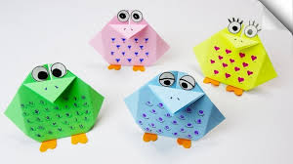

VENDREDI : ACTIVITES LIBRES POUR LES ENFANTS.
Lieu : cour de l’école

